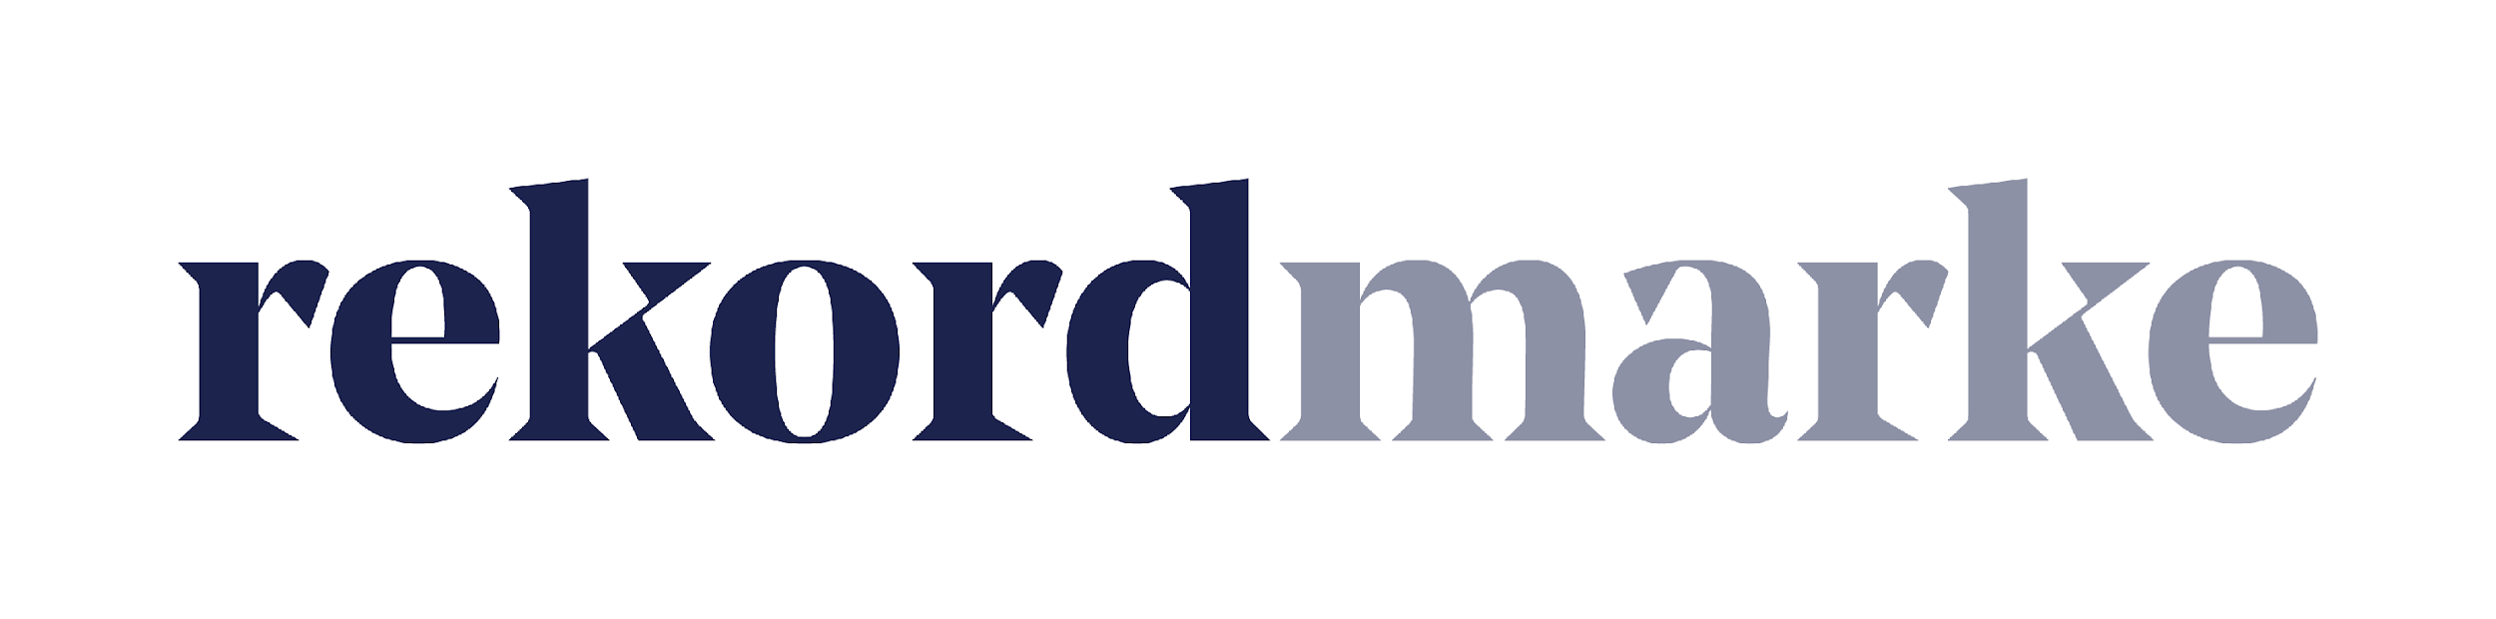

P R E S S E M I T T E I L U N G

Der Kampagnenplan 2023 bringt Struktur ins Marketing

Mit dem Planungstool sorgt die Digitalagentur rekordmarke für Transparenz bei Zielen, Budgets, Maßnahmen und Zuständigkeiten

Leipzig, im November 2022 – Speziell für ein effizienteres Marketing haben die Experten der Leipziger Agentur rekordmarke einen Kampagnenplan entwickelt, den sie Interessierten kostenlos zur Verfügung stellen. Mit dem praktischen Tool können Marketingverantwortliche ihre Planung für das kommende Jahr bereits jetzt klar strukturieren. In Tabellenform werden die anvisierten Marketing-Kampagnen für die nächsten zwölf Monate bis ins Detail geplant und können allen Beteiligten zugänglich gemacht werden. Somit haben die Marketer die Ziele, Zeiträume, Budgets und Zuständigkeiten sowie die Maßnahmen zur Umsetzung anstehender Aktionen jederzeit transparent im Blick. Verantwortliche können ihre Budgets in 2023 zielgerichtet und nachvollziehbar einsetzen und die Teams dadurch koordiniert gesteuert werden.

Ein gut strukturierter Kampagnenplan setzt sich aus einer Übersichtsseite und Kampagnenstammblättern zusammen. In der Übersicht werden alle Projekte jeweils mit dem Kampagnennamen und Hauptziel aufgelistet. Soll z.B. im nächsten Jahr eine Testkampagne für neue Kunden des Online-Shops geplant werden, wird dies unter dem Kampagnennamen „Testkampagne Zielgruppe Abenteuer Camping“ mit dem Hauptziel „Reichweite: 500.000; Online-Shop Besucher: 7.500“ aufgelistet. In einer Zeitachse lassen sich die passenden Maßnahmen dann übersichtlich zuordnen – Überschneidungen werden dadurch vermieden.

Ergänzend zur Übersichtsseite mit den geplanten Maßnahmen empfiehlt rekordmarke zu jeder einzelnen Kampagne eine Detailseite anzulegen. Auf diesen Kampagnenstammblättern werden neben dem Kampagnennamen und dem Zeitraum die Zielgruppen sowie Haupt- und Nebenziele gelistet.

Nun geht es in die Detailplanung: Welcher Marketing-Mix soll gewählt werden, welche konkreten Maßnahmen werden eingesetzt, wer ist verantwortlich, welches Budget steht pro Kanal zur Verfügung und welches Marketingmaterial soll verwendet werden? All diese Informationen sollten in die Kampagnenstammblätter des Kampagnenplans eingetragen werden. Dabei gilt: Je konkreter, desto übersichtlicher wird die Planung.
Die Mitarbeitenden haben somit anstehende und erledigte Aufgaben stets vor Augen und wissen genau, welche Mittel sie dafür einsetzen können. Auch die Ziele und Zielgruppen bleiben immer im Blick.

Damit der Kampagnenplan jederzeit auf dem neuesten Stand ist, müssen Änderungen umgehend erfasst werden. Schließlich helfen Aktualität und Transparenz auch beim Controlling. Anhand des aktuellen Status erkennen Verantwortliche sofort, wenn eine Kampagne nicht so verläuft wie erwartet und können zeitnah gegensteuern. Und auch für ein regelmäßiges Reporting gegenüber den Stakeholdern ist ein gut strukturierter Plan, der auf dem neuesten Stand ist, nützlich.

Der von rekordmarke entwickelte Kampagnenplan für 2023 ist kostenlos auf der Website der Digitalagentur abrufbar: https://www.rekordmarke.de/blog/kampagnenplan-2023/

Weitere Informationen über rekordmarke sind unter folgendem Link verfügbar: https://www.rekordmarke.de/

Über rekordmarke
Rekordmarke ist die Digital Marketing Agentur für die Gesundheitswirtschaft. Im Fokus steht die enge Verknüpfung aus strategischer Markenführung und digitaler Performance für Unternehmen aus der Gesundheitswirtschaft, vom Klinikbetreiber bis zum Anbieter von Health Devices für den Heimgebrauch. Ein Schwerpunkt bildet die Generierung von Leads in den Bereichen Personal und Patienten für Betreiber von Rehabilitations-, Akut-, Praxis- und Spezialkliniken. Ergänzt wird das Produktportfolio u.a. durch die Erstellung von Websites sowie Karriereportalen, wodurch der vollumfängliche Marketing-Mix seine volle Wirkung entfalten kann. Durch die Erstellung von kleinen und großen Websites oder Karriereportalen für die jeweilige Zielgruppe wird die Vermarktung in ihrer Wirkung unterstützt. Rekordmarke ist seit 2016 als eigene Marke der mellowmessage GmbH aktiv und Teil eines starken Netzwerks.

Unternehmenskontakt:
Tobias Brade
rekordmarke – eine Marke der mellowmessage GmbH
Härtelstr. 27
04107 Leipzig
E-Mail: tobias.brade@rekordmarke.de
Tel: 0341 – 140 655 – 762

Pressekontakt:
Andrea Weinholz
Weinholz Kommunikation
Plinganserstr. 59
81369 München
E-Mail: andrea@weinholz.org
Tel: 089 -24 24 16 95

